Дата: 22. 12.2020г.
Группа: 17- ТО-1д
Наименование дисциплины: ПиБДД
Тема: Особое требование для водителей тихоходных транспортных средств.

Что такое тихоходное транспортное средство?
Уже несколько лет с тех пор, как было опубликовано первое постановление пленума Верховного суда, регламентирующее особенности обгона тихоходных транспортных средств.
Однако многие водители до сих пор не могут разобраться с самим понятием тихоходное транспортное средство, в связи с чем пытаются обгонять тех, кого нельзя, и там, где нельзя.
В этой статье будет подробно разобрано понятие "тихоходное транспортное средство". Ну а о том, где тихоходов можно обгонять, речь идет в отдельной статье:
Обгон тихоходного транспортного средства через сплошную
Что такое тихоходное транспортное средство
Предлагаю Вам на пару минут представить, что Вы находитесь в автошколе, на столе лежат экзаменационные билеты ПДД и нужно найти ответ на вопрос: "Какие из перечисленных транспортных средств являются тихоходными?".
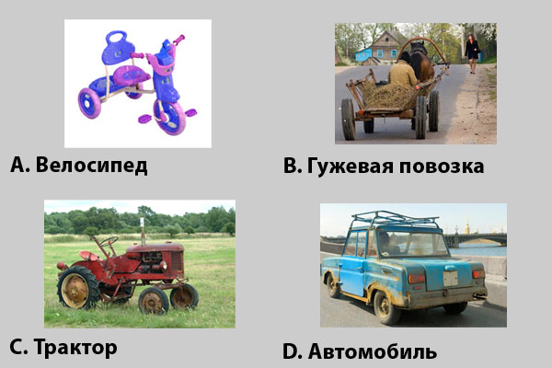
Не спешите заглядывать в ответы, лучше лишний раз пролистайте ПДД.
На первый взгляд кажется, что ни одно из перечисленных ТС не может развить высокой скорости, а следовательно все они являются тихоходными. Однако на самом деле это не так.
Предлагаю Вам для контраста рассмотреть еще одну картинку с тем же самым вопросом:
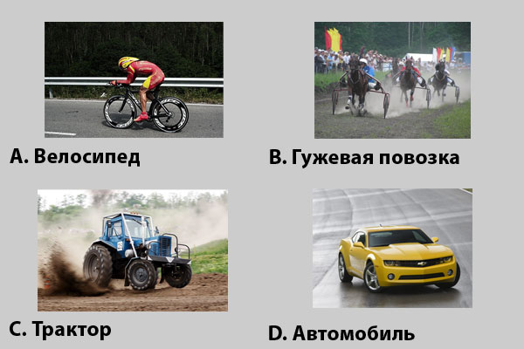
В этом случае принять решение будет куда сложнее. Вроде бы на картинке А изображен велосипедист, но ехать он может быстро, на картинке B гужевая повозка, но она гоночная и т.д.
Казалось бы самое время рассмотреть пункт правил, регламентирующий понятие тихоходного транспортного средства. Однако в правилах дорожного движения нет понятиях самого тихоходного ТС, есть лишь название знака "Тихоходное транспортное средство":
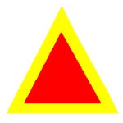"Тихоходное транспортное средство" - в виде равностороннего треугольника с флюоресцирующим покрытием красного цвета и со световозвращающей каймой желтого или красного цвета (длина стороны треугольника от 350 до 365 мм, ширина каймы от 45 до 48 мм) - сзади механических транспортных средств, для которых предприятием-изготовителем установлена максимальная скорость не более 30 км/ч;
То есть водитель должен считать тихоходными только те транспортные средства, на которых установлен приведенный выше знак.
Вернемся к вопросам из начала этой статьи. Получается, что даже трехколесный велосипед не является тихоходным транспортным средством до тех пор, пока на нем не появится соответствующий знак. То же самое касается и всех остальных случаев.
К каким же проблемам для водителей может привести неправильная трактовка понятия "Тихоходное ТС"? Давайте разберем эту ситуацию.
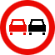
3.20 "Обгон запрещен". Запрещается обгон всех транспортных средств, кроме тихоходных транспортных средств, гужевых повозок, велосипедов, мопедов и двухколесных мотоциклов без бокового прицепа.
Внимательно прочитайте описание знака 3.20. Особое внимание обратите на список транспортных средств, которых разрешено обгонять в виде исключения.
Знак 3.20 разрешает обгонять не только тихоходные транспортные средства, но и гужевые повозки, велосипеды, мопеды и двухколесные мотоциклы без коляски. В связи с этим некоторые водители считают велосипедистов тихоходными транспортными средствами. Однако это не так.
Несколько ситуаций, в которых водители рискуют остаться без прав после неправильно выполненного обгона велосипедиста, разобраны в отдельной статье:
Надеюсь, после прочтений данной статьи Вы смогли разобраться с тем, какие транспортные средства являются тихоходными (на них установлен знак в виде треугольника).
Удачи на дорогах!
Обновлено: 13 августа 2019
Раздел: Правила Дорожного Движения
Об авторе:
Максим Калашников
-
эксперт по автомобильному законодательству России. Более 11 лет занимается изучением автомобильных нормативных документов и консультациями водителей. Автор аналитических статей и обучающих курсов. Руководитель проекта ПДД Мастер (pddmaster.ru).
Рекомендуем также прочитать: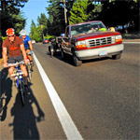Лишение водительских прав за обгон велосипедиста или водителя мопеда.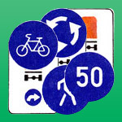Знаки пешеходная дорожка, велосипедная дорожка, ограничение минимальной скорости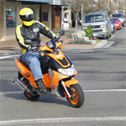Двухколесный транспорт на выделенной полосе для общественного транспорта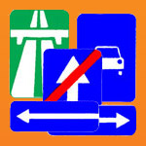Знаки особых предписаний: автомагистраль, дорога для автомобилей, одностороннее движение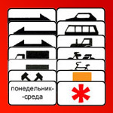Знаки рабочие дни, праздничные дни, вид транспортного средстваСредства индивидуальной мобильности в ПДД (самокаты, ролики, гироскутеры, моноколеса)
23 июля 2014 13:16
Иван-9
"В связи с этим некоторые водители считают велосипедистов тихоходными транспортными средствами, рискуют остаться без прав после неправильно выполненного обгона." - почему?
Написано не очень понятно, ведь обгоняя велосипед в зоне действия знака 3.20, водитель ничего не нарушает, т.к. в исключениях этого знака написаны велосипедисты. И не имеет значения медленно он едет или нет, как и в случае с гужевой повозкой, там не написано медленно едущие. Т.е. никакой взаимосвязи между велосипедистами и тихоходами, т.к. там запятая, а не тире или двоеточие.
Или я не понял данную тему или автор запутался, на картинках изображены велосипеды и их можно обгонять при знаке 3.20, потому что они велосипеды и они указаны в исключении. Знак надо вешать на механические ТС, на велосипед вешать не надо (да и куда, на спину?), т.к. велосипед не механическое ТС. А вот трактор механическое ТС и следует знать характеристики конкретного трактора, который едет перед вами, если на нем нет этого треугольника, чтобы произвести обгон.
Проще говоря гужевая повозка, даже "спортивная" не перестает быть гужевой повозкой, даже если она может ехать больше 30 км/ч, поэтому ее можно обогнать. То же самое с велосипедами, мопедами и мотоциклами без коляски.
Я понял, что Вам (а значит и многим другим читателям) этот момент не понятен, я внесу изменения в статью.

Вопросы:
1. Обгон запрещен?

2. Что такое тихоходное транспортное средство?

3. Что такое безопасная дистанция и безопасный боковой интервал?

Преподаватель___________Эбиев Д.У.

